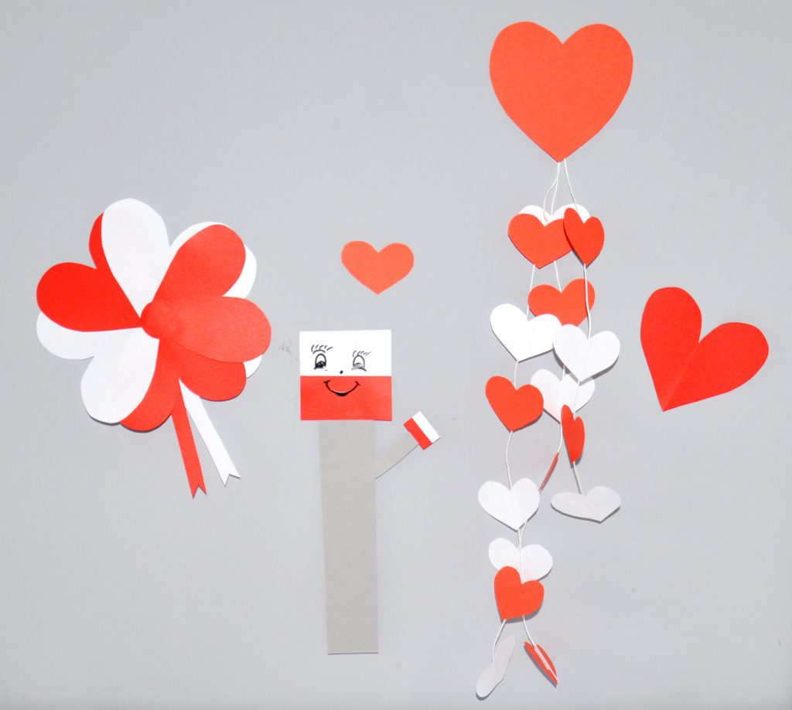
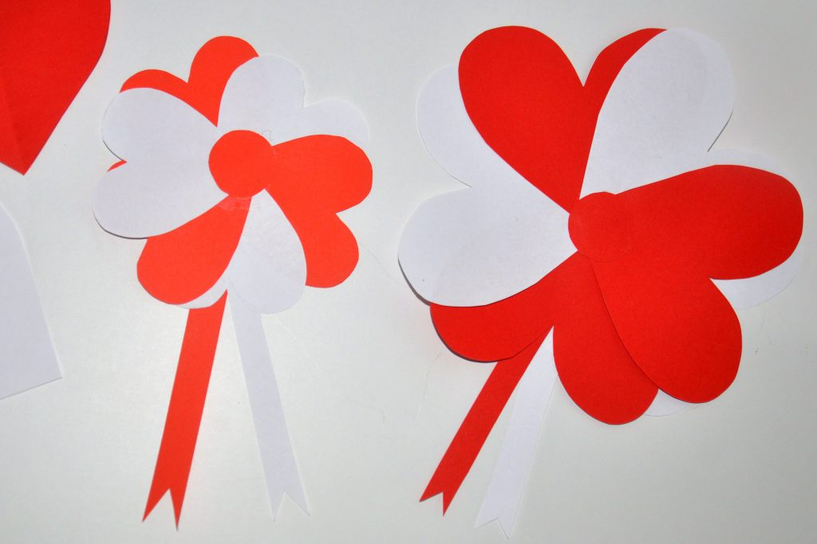
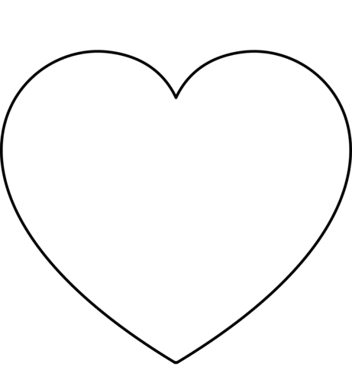


Girlanda majowa z serduszek

Potrzebne materiały:
- czerwony papier
- biały papier
- kawałek tektury lub kartka z bloku technicznego
- 3 białe lub czerwone sznurki o różnej długości (może być wełna lub kordonek)
- ołówek
- nożyczki
- klej

Wykonanie:
- Narysuj wzory serc o różnej wielkości na kawałku tektury lub kartki
z bloku technicznego. Wytnij je przy użyciu nożyczek. To będą Twoje szablony do odrysowywania kolejnych serc na kolorowym papierze.
(Możesz wydrukować serca z karty pracy umieszczonej poniżej.)
- Na białym i czerwonym papierze odrysuj ołówkiem parzystą liczbę małych serc np. 16 białych i 16 czerwonych. Wytnij te serca.
- Odrysuj dwa duże czerwone serca i wytnij je.
- Przygotuj trzy sznureczki o różnej długości.
- Dwa duże czerwone serca posmaruj klejem. Na jednym z nich rozłóż
i przyklej 3 sznureczki różnej długości. Przyłóż drugim czerwonym sercem tak aby sznureczki wystawały z dolnej części sklejonych serc.
- Na wystających sznureczkach, sklejaj parami kolejne serca, aż do końca każdego sznureczka.
- Tak przygotowaną girlandę można przypiąć szpilką do firanki lub zasłonki. Można przykleić kawałek taśmy dwustronnie klejącej i przymocować do lodówki lub do ramy obrazka wiszącego na ścianie.
- Gdy zostaną Ci białe i czerwone serduszka, możesz wykonać z nich kotylion, zaprezentowany na zdjęciu.
- Więcej pomysłów na kreatywne prace związane z barwami narodowymi znajdziesz w materiałach źródłowych zamieszczonych poniżej.
Źródło: http://dziecieceinspiracje.pl/2020/04/11-pomyslow-na-prace-plastyczne-z-polska-w-roli-glownej.html

